
厦门大学《线性代数II》课程期末试卷答案
试卷类型： A 考试日期 2016.1.5

一填空题（每小题4分，共20分）.
- 设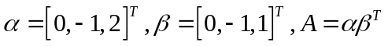,则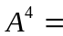. 答案： 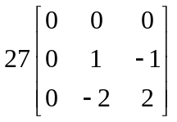
2.设矩阵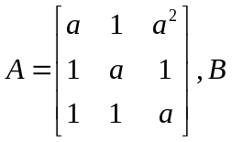为三阶非零方阵，且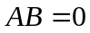，则常数满足.答案：1
3. 设矩阵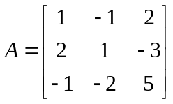，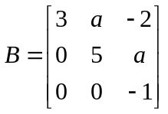.则矩阵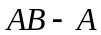的秩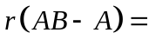. 答案： 2.
4. 设为三阶矩阵，且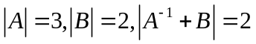，则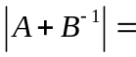. 答案： 3
5. 设是矩阵，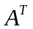是的转置矩阵，若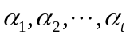是线性方程组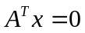的基础解系，则矩阵的秩=.答案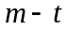.
二选择题（15分）.
1. 设阶矩阵与等价，则必有【 D 】
（A）当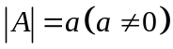时，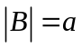 （B）当时，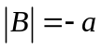
（C）当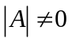时，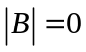 （D）当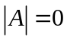时，
2. 设为三阶矩阵，为可逆矩阵，且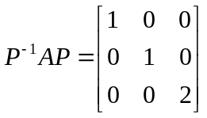，若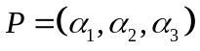，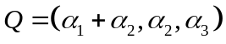，则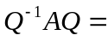【 B 】
（A）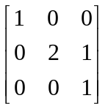 （B）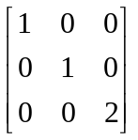（C）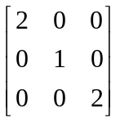 （D）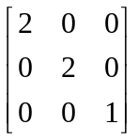
3. 设是矩阵，非齐次线性方程组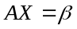的导出组为，则下列结论正确的是【 A 】.
（A）若有无穷多解，则有非零解（B）若有无穷多解，则仅有零解
（C）若仅有零解，则有有唯一解 （D）若有非零解，则有有无穷多解
4. 设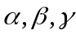是线性方程组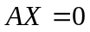的一个基础解系，但【 C 】不是它的基础解系.
（A） 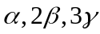 （B） 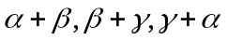
（C） 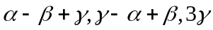 （D ） 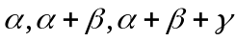
5. 设矩阵A的秩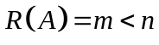，则下列结论中不正确的是【 D 】.
（A）A中必有m个列向量线性无关 （B）若矩阵B使得BA=0，则必有B=0
（C）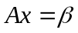必有无穷多解 （D）A经过初等行变换可化为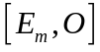
三（15分）. 设A,B,C为4阶矩阵，满足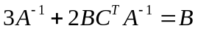，其中
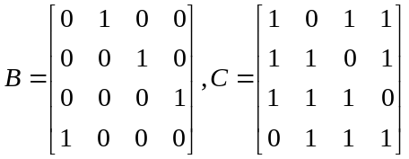，求.
解 由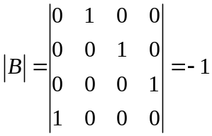可知矩阵B是可逆矩阵. 由已知有，故
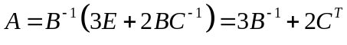.
计算可得 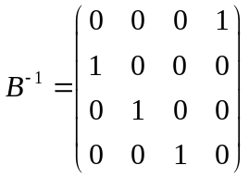，因此 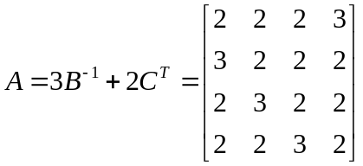.
四（15分）.设向量组
(1) 求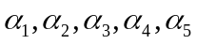的秩; (2) 求的最大无关组;(3) 将向量组中其余向量表示为最大无关组的线性组合.
解 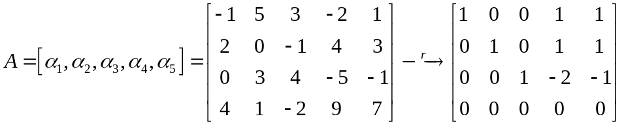
因此，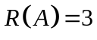，的秩为3. 为它的一个最大无关组，且
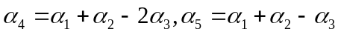.

五（10分）.已知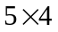矩阵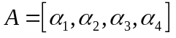，列向量组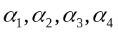秩为2，且满足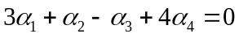，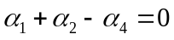. 若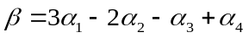，求线性方程组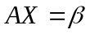的通解.
解 因为矩阵的秩=列向量组秩=2，故齐次线性方程组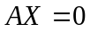基础解系是由4-2=2个线性无关的解向量组成，由可得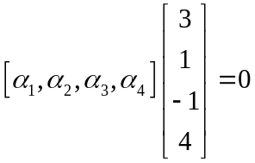，即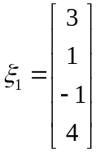是的一个解，类此地由可得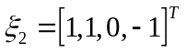是的另一个解，显然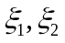线性无关，因此是齐次线性方程组的一个基础解系. 而
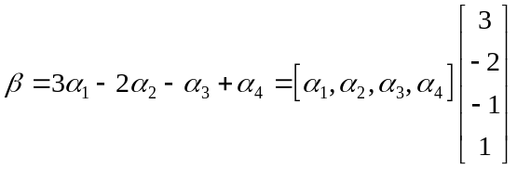
意味着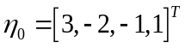是的一个特解，因此的通解为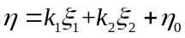，其中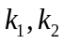为任意常数.

六（15分）.取何值时，方程组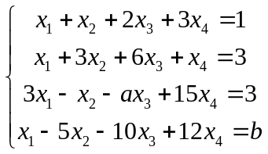有唯一解、无解、有无穷多解？并在有无穷多解时，求出它的通解.
解 对方程组的增广矩阵作初等行变换
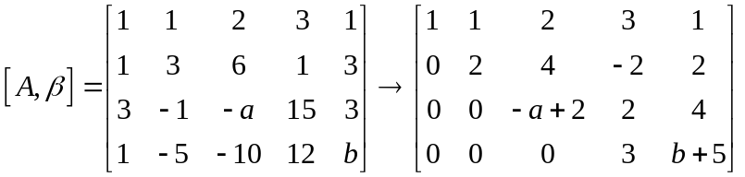，
- 当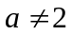时，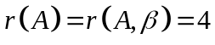，方程组有唯一解；
- 当时，
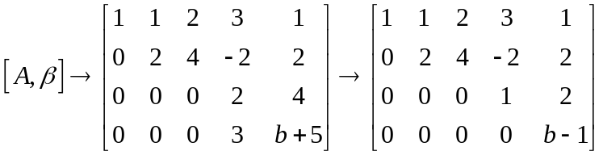，
可见当，且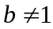时，有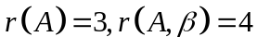，此时线性方程组无解；
- 当，且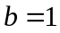时，有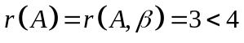，此时线性方程组有无穷多解，继续做初等行变换有
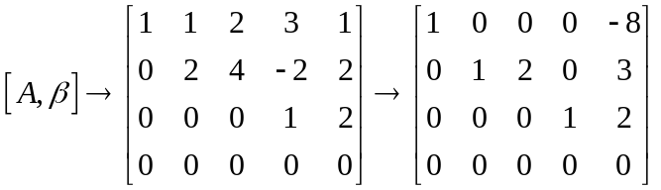，
此时与的同解方程组为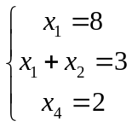，因此线性方程组的通解为
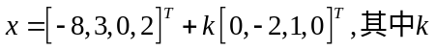为任意常数.
七（10分）设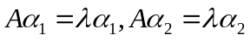,且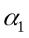和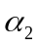线性无关，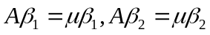，且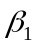和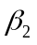线性无关. 若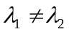，证明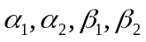线性无关.

证明 设存在常数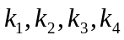使得
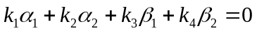。 （1）
左乘A并利用，，可得
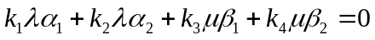 （2）
（2）-（1）可得
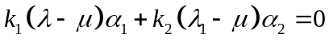。
由和线性无关，可得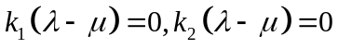。
又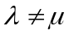，因此 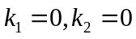。
代回（1）可得 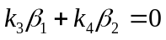.注意到和线性无关，因此
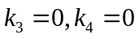.
利用线性无关的定义可得线性无关.
